An einen Haushalt zugestellt ab Post.at

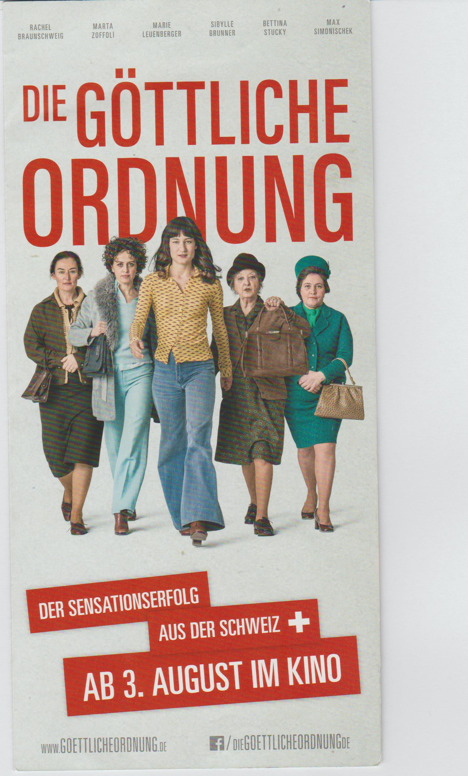

**Herzliche Einladung zum Filmabend**

**Freitag, 30. November 18, 20 Uhr**

**Peter Anich-Haus Oberperfuss**

Eintritt: € 8,-

Eine kluge Komödie. Schweiz 1971. Nora ist eine junge Hausfrau und Mutter, die mit ihrer Familie im beschaulichen Dorf im Appenzell lebt. Die dörfliche und die familiäre Ordnung gerät jedoch gehörig ins Wanken, als Nora beginnt, sich für das Frauenwahlrecht einzusetzen. Die Widerstände waren groß, als die Frauen nach gleichen politischen Rechten verlangten. Es geht im Film aber auch um Zivilcourage und Demokratie. Abstimmen zu können ist keine Selbstverständlichkeit, ein hohes Gut, für Frauen und Männer. Die Zeit der göttlichen Ordnung ist noch nicht vorbei... Da kommt ein Film gerade recht, der wunderbar unterhaltsam erzählt, dass göttliche Ordnungen am Ende doch von Menschen gemacht und daher veränderbar sind...

Eine zärtlich erzählte, humorvolle auch manchmal dramatische Geschichte und einer der erfolgreichsten Schweizer Filme aller Zeiten!

Die DVT kann ab Dezember in der Bücherei ausgeliehen werden.

**Das miteinander Film-Schauen ist für viele Leute schon zum Ritual im Advent geworden ist. Auch heuer laden wir wieder herzlich dazu ein!**

**Die Teams der DORFWERKSTATT und der BÜCHEREI**

Obfrau Schatz Elisabeth und Büchereileiterin Carina Pichler

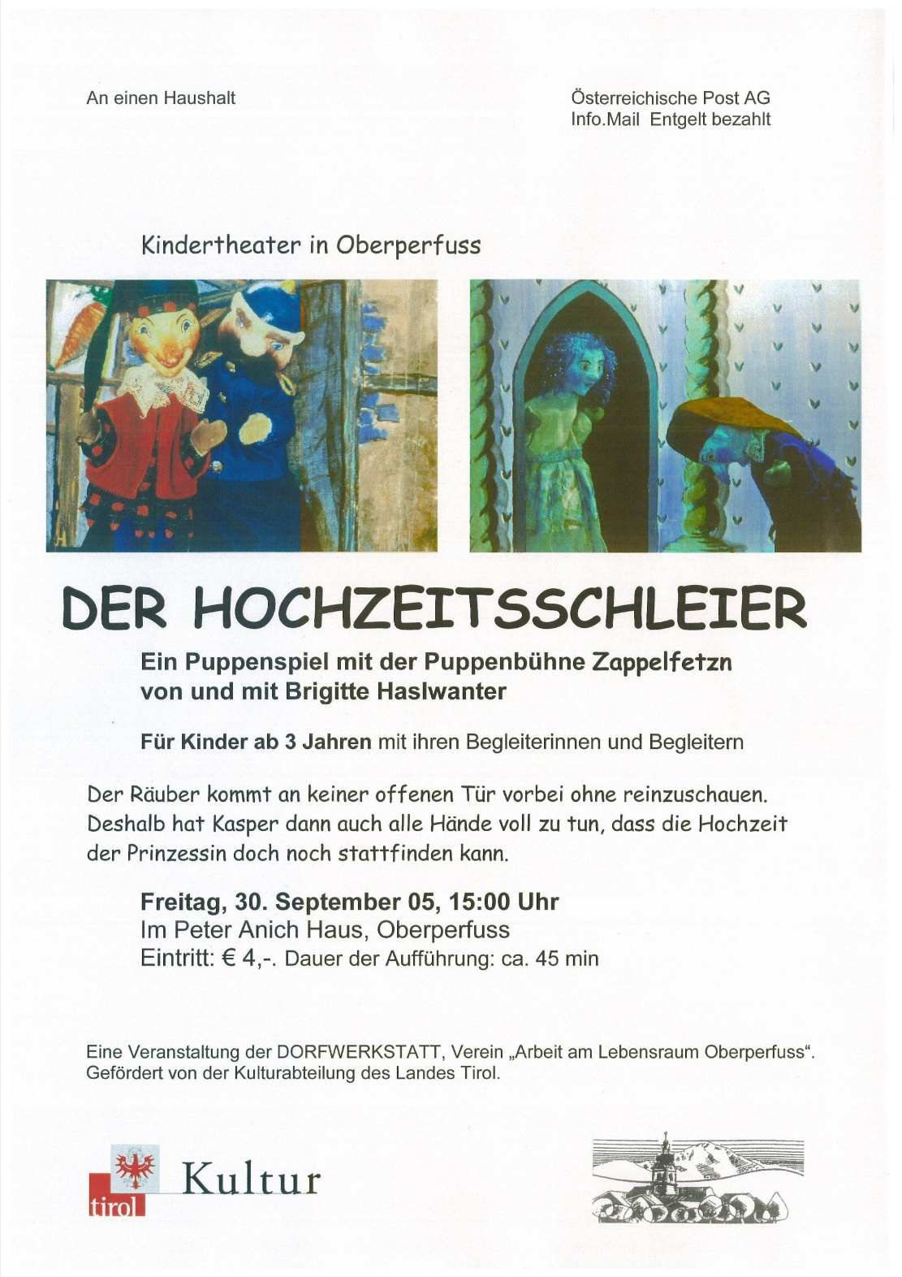

http://www.zappelfetzn.at/pages/media/pics/logo-tirol-kultur-olga.gif *Mit freundlicher Unterstützung von*